Întrebare: Un proiect implementat de ornitologii din Novosibirsk care urmărește deplasarea unor vulturi a avut de suferit din cauza unor cheltuieli neplanificate. De vina a fost comportamentul imprevizibil al uneia din păsări și X-ul. Răspundeți peste un minut printr-un cuvânt împrumutat ce a fost înlocuit prin X
Răspuns: Roaming
Comentariu: Vă rugăm să deconectați sunetul telefoanelor mobile și să nu le utilizați în timpul jocului.
Sursă: https://www.m24.ru/news/proisshestviya/25102019/94707
Autor: Sandu Cojocari, LAREME

Întrebare: Un articol din Los Angeles Times despre creatorii limbilor artificiale se numește „Arhitecții moderni ai LUI”. Ce este el?
Răspuns: Turnul Babel
Comentariu: Majoritatea creatorilor limbilor artificiale își propun să inventeze o limbă universală pe care s-o vorbească toți, la fel cum, conform legendei biblice, făceau creatorii Turnului Babel.
Criteriu: răspuns exact.
Sursă: https://www.latimes.com/archives/la-xpm-2007-aug-24-sci-conlang24-story.html
Autor: Andrei Lutenco, LAREME

Întrebare: „Pâinea cu ALFA. X cu X” este titlul unui articol de pe blogul culinar al Natei Albot.
Emisiunea umoristică Lumina a distribuit pe Facebook articolul, atenționându-și, în glumă, urmăritorii că titlul acestuia este foarte politic. Restabiliți ALFA și X.
Răspuns: Maia, pas.
Comentariu: Articolul este un ghid pe pași (pas cu pas) despre pregătirea pâinii cu maia. Conform DEX, maia este o cultură de fermenți folosită pentru a produce un proces de fermentație în materia în care este însămânțată.
Criteriu: răspuns exact.
Sursă: https://facebook.com/emisiunea.lumina/posts/3088269794523275 https://nataalbot.md/2019/10/04/painea-cu-maia-pas-cu-pas/
Autor: Roman Vasilașcu, LAREME

Întrebare: Un joc nou de societate are ca bază realitățile din satul Românesc tradițional. Fiecare jucător începe cu un cuplu dintr-un bărbat și o femeie. Aceștia pe parcursul jocului agonisesc avere și fac copii. Partea centrală a jocului este negocierea în formă liberă dintre jucători. Dați-vă seama ce negociază aceștia și numiți jocul cu un cuvînt, cică de origine dacă.
Răspuns: Zestrea
Comentariu: Jucătorii negociază căsătoriile și transferurile de bunuri asociate - adică zestrea, asta fiind unul dintre principalele moduri de agonisire a proprietății.
Criteriu: Exact.
Sursă: https://www.kickstarter.com/projects/valiant-game-studio/zestrea-a-marriage-negotiation-board-game
Autor: Andrei Lutenco, LAREME

Întrebare: Prima atestare documentară a localității datează din anul 1455. Într-un document scris în limba slavonă este pomenită localitatea Cheșenăul Roșu. Într-o scrisoare a domnitorului Petru Rareș din 1535 este menționată o localitate de lîngă rîul Botna, numită Marele Cheșenău. Peste un minut scrieti denumirea actuala a orasului, care provine de la latinul cavus.
Răspuns: Căușeni
Comentariu: Causeni vine de la cuvintul caus, care in latina este cavus
Criteriu: Exact.
Sursă: https://ro.wikipedia.org/wiki/C%C4%83u%C8%99eni
Autor: Petru Feghiu, LAREME

Întrebare: O legendă urbană explică originea acestui cuvînt englez prin faptul că ELE ar veni din toate colțurile lumii. Numiți acest cuvînt englez.
Răspuns: News
Comentariu: Ele sunt știrile. North, East, West, South sunt punctele cardinale. De fapt există etimologii mai credibile ale cuvântului englezesc.
Criteriu: exact
Sursă: https://www.etymonline.com/columns/post/north,-east,-west,-south,-not
Autor: Andrei Lutenco, LAREME

Întrebare: Zilele trecute, Donald Trump s-a lăudat că faimosul său zid de hotar deja se construiește în statele din sud, menționînd și Colorado. Problema e că statul Colorado nu este la hotar. Internauții au preluat gafa și au continuat-o:
Trump: Vom construi un zid în Colorado și X va plăti pentru el. Ce am înlocuit cu X?
Răspuns: New Mexico
Comentariu: Trump s-a mai remarcat cu afirmația că Mexicul va plăti pentru zidul său. Statul american New Mexico se află exact la sud de Colorado.
Criteriu:
Sursă: https://www.rt.com/usa/471691-trump-border-wall-colorado/
Autor: Ion Vasilică, LAREME

Întrebare: Fender Telecaster este un model de ghitara electrica cu un design simplu și robust. Componentele ghitarii sunt produse în masa și sunt interschimbabile în caz de defect. Muzicianul Alex Harvey o compară cu X, și spune ca aceasta avea o putere de penetrare mai mare decat X. Numiți X folosind 5 simboluri.
Răspuns: AK-47
Comentariu: La fel ca și ghitara, AK-47 își datora succesul datorită faptului că era ușor de preparat din bucățile altor AK-47 pe campul de lupta, unde accesul la resurse era limitat. Alex Harvey considera că muzica avea un impact mai mare decat forțele armate
Criteriu: Exact
Sursă: https://www.youtube.com/watch?v=SW5E5XnyIWI
Autor: Ion Dodi, LAREME

Întrebare: Într-un articol despre apariția acestui dispozitiv în 1979 apare următorul citat: „Viața a devenit un film”. Numiți dispozitivul.
Răspuns: walkman
Comentariu: Mergi pe stradă iar în urechi ai coloana sonoră...
Criteriu: player ș.a.m.d.
Sursă: https://www.smithsonianmag.com/innovation/walkman-invention-40-years-ago-launched-cultural-revolution-180972552/
Autor: Sandu Cojocari, LAREME

Întrebare: În jocul de societate Zestrea, bazat pe realitățile sumbre ale satului românesc, țăranii pot de exemplu muri în încăierări din bar, sau să fie atacați și omorîți de cîini. Ce personaj din joc este remunerat în aceste cazuri?
Răspuns: Preotul
Comentariu: Asta e situația.
Criteriu: Popa, pastorul, etc..
Sursă: https://www.kickstarter.com/projects/valiant-game-studio/zestrea-a-marriage-negotiation-board-game
Autor: Andrei Lutenco, LAREME

Întrebare: Stînjenul este o unitate de masură veche folosita pe teritoriul Moldovei si României care inițial avea aproximativ statura unui om. Cuvîntul stinjen iși are originea din latina. X are aceeași origine ca și stînjenul și inițial desemna o unitate de masură de aproximativ 100 stînjeni. Peste un minut numiți X-ul dacă primul X din Moldova a fost deschis in anii 20 ai secolului trecut pe fosta piața nemțească.
Răspuns: Stadion
Comentariu: Stadionul
Criteriu:
Sursă:
Autor: Petru Feghiu, LAREME

Întrebare: Unul dintre sensurile rădăcinii proto-indo-europeane „per” este de „a risca, a încerca”. Printre cuvintele care conțin această rădăcină: empiric, pericol, dar posibil și englezescul fear (frică). Numiți partidul Suedez, apărut în 2006, numele căruia conține aceeași rădăcină, fondat de antreprenorul în domeniul tehnologiilor informaționale Rick Falkvinge.
Răspuns: (Partidul) Piraților
Comentariu:
Criteriu:
Sursă: https://www.etymonline.com/word/*per-?ref=etymonline_crossreference#etymonline_v_52726
https://en.wikipedia.org/wiki/Pirate_Party
Autor: Andrei Lutenco, LAREME

Întrebare: Într-un interviu, Charles, născut în 1912, zice că probabil era sa fie mai interesant dacă avea o copilărie groaznică, însă este unul dintre acei oamenii ciudați care au avut, de fapt, o copilărie fericită. Nu vă întrebăm care e familia lui Charles, dar care e familia lui Charles?
Răspuns: Addams
Comentariu: Nu întîmplător am menționat de două ori cuvîntul familie ;) Charles Addams este creatorul benzilor desenate Addams Family.
Criteriu: Adams
Sursă: https://www.smithsonianmag.com/arts-culture/cultural-history-addams-family-180973315/
Autor: Sandu Cojocari, LAREME

- (IMAGINI)
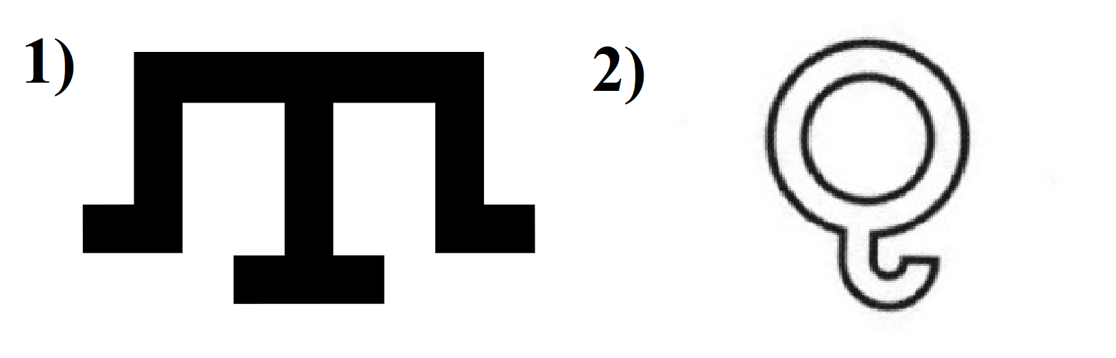
Întrebare:Blitz dublu
Aveți în față două dangale ce le putem vedea pe drapelele a două raioane din Moldova. Dangalele sunt simboluri runice folosite de popoarele turcice.
Prima întrebare: pe drapelul acestui raion putem observa dangaua "tarah" caracteristică unui trib tatar și care s-ar traduce ca pieptene. Peste 30 sec scrieți denumirea raionului.
A doua întrebare. În a doua imagine vedem dangaua „ciumeci", la fel caracteristică unui trib tătăresc care a colindat meleagurile noastre. Peste 30 sec scrieți denumirea raionului.
Răspuns: 1) Taraclia 2) Cimișlia
Comentariu: Taraclia vine de la Tarah-ili, tarah fiind pieptene iar ili loc sau așezare iar Cimișlia de la ciumeci-ili, ciumeci fiind căuș și ili așezare.
Criteriu:
Sursă: https://ro.wikipedia.org/wiki/Cimișlia
https://ro.wikipedia.org/wiki/Raionul_Taraclia
http://s155239215.onlinehome.us/turkic/30_Writing/301Tamgas/CrimeaTatarTamgasEn.htm
Autor: Petru Feghiu, LAREME

Întrebare: Eul liric al lui James Merrill, aflat la natură, ÎL compară cu o bandă de alergat (treadmill) din sticlă, care (citat) „se vindecă perpetuu de la rănile făcute de noi”. Numiți-l cu titlul unei poezii de Eminescu.
Răspuns: Lacul
Comentariu: Eul liric vâslește pe un lac.
Sursă: James Merrill, Changing Light at Sandover
Autor: Andrei Lutenco, LAREME

Întrebare: A patra se numește Protiste și conform omului de știință Chris Reid e o etichetă aplicată pentru „tot ceea ce nu înțelegem cu adevărat". Peste un minut numiți-le pe celelalte trei.
Răspuns: Plante, Animale, Ciuperci
Comentariu:
Criteriu:
Sursă: https://www.npr.org/2019/10/20/771285312/the-blob-a-smart-yet-brainless-organism-fit-for-sci-fi-gets-its-own-exhibit?fbclid=IwAR2ESr_84I3mtP9b_oThkmPt1aaCTjUXalSkkSQHCAgx7Duv-sv9lkHDy38
Autor: Sandu Cojocari, LAREME

Întrebare: Cele mai multe state Americane s-au alăturat uniunii în timpul administrației președintelui Benjamin Harrison între anii 1889-1893 - tocmai șase. Totuși, neoficial, se poate spune că recordul (7 state) aparține altui președinte, datorită eforturilor predecesorului său. Numiți deținătorul recordului sau pe predecesor.
Răspuns: (Andrew) Johnson, sau (Abraham) Lincoln
Comentariu: Înaintea Războiului Civil din SUA 11 state din Sud au secesionat de uniune. După cîștigul Nordului, acestea au fost, pe rînd, readmise în rîndul statelor, cele mai multe dintre ele în timpul președinției lui Andrew Johnson, succesorul lui Lincoln. SUA niciodată nu a recunoscut secesiunea.
Criteriu:
Sursă: https://en.wikipedia.org/wiki/Reconstruction_era#Reconstruction_state-by-state_%E2%80%93_significant_dates
Autor: Andrei Lutenco, LAREME

Întrebare: Din 1919 pâna în 1934 stema acestui stat avea pe ea următoarele elemente, secera ce reprezenta țărănimea, ciocanul ce reprezenta clasa muncitoare, coroana murala ce reprezenta burghezia. După 1945 stema a fost reintrodusă și i s-a mai adaugat un lanț rupt ce reprezintă eliberarea de dictatura național socialistă. Numiți statul.
Răspuns: Austria
Comentariu:
Criteriu:
Sursă: https://en.wikipedia.org/wiki/Coat_of_arms_of_Austria
Autor: Petru Feghiu, LAREME

Întrebare: După ce a fost salvat de măcelar, Picasso a produs pentru salvatorii săi opere de artă în valoare de 145000 $. Din acest titlu de articol a fost ștearsă o literă. Care?
Răspuns: g
Comentariu: Haha! Era un porc!
Sursă: https://www.goodnewsnetwork.org/pig-produces-145000-masterpieces-for-rescuers/
Autor: Sandu Cojocari, LAREME

Întrebare: Fiecare are o zi pe care o urăște. Scrieți numele de familie al președintelui american care a murit luni pe 19 septembrie 1881.
Răspuns: Garfield
Comentariu: James Garfield a murit după ce a fost împușcat de Charles Guiteau. Motanul Garfield, personaj de benzi desenate și filme, urăște ziua de luni. Apropo motanul e numit în cinstea bunicului autorului benzilor desenate care, la rîndul său, a fost numit în cinstea lui James Garfield. Un indiciu în plus a fost numărul întrebării - J Garfield a fost al 20-lea președinte american.
Criteriu: Exact.
Sursă: https://en.wikipedia.org/wiki/James_A._Garfield
https://en.wikipedia.org/wiki/Garfield
Autor: Andrei Lutenco, LAREME

Întrebare: Acest acronim de 7 litere a fost inventat în 2003 și îi este cunoscut probabil oricărui utilizator internet. dar cărui nume îi corespunde litera "t" din acesta?
Răspuns: Turing
Comentariu: "Completely Automated Public Turing test to tell Computers and Humans Apart"
Criteriu: exact
Sursă: https://en.wikipedia.org/wiki/CAPTCHA
Autor: Sandu Cojocari, LAREME

- (organizatorilor: echipa primește un punct dacă echipa răspunde la oricare din cele două întrebări)
Întrebare: Bliț dublu special - trebuie să răspundeți la doar una din cele două întrebări
1) X este denumirea comună a ultimelor două episoade din sezonul nouă al serialului The X-Files, care înainte de revenirea serialului în 2016, erau și ultimele din serial. Numiți X în română sau engleză.
2) Alfa putea fi respinsă fără consecințe nefaste, de exemplu, pentru că autorul ei nu era considerat gentelman. Numiți-o printr-un cuvînt sau trei.
Răspuns: 1) Adevăr/truth; 2) Provocare/Provocare la duel.
Comentariu: Sloganul serialului „X files” era „The truth is out there” (Adevărul e undeva). E firesc ca în ultimul episod să aflăm adevărul. „Adevăr sau provocare” este un joc de petrecere în care participanții aleg doar una din cele două opțiuni.
Criteriu: După sens dacă conține adevăr și provocare.
Sursă: https://en.wikipedia.org/wiki/The_Truth_(The_X-Files)
https://en.wikipedia.org/wiki/Duel#Offense_and_satisfaction
Autor: Andrei Lutenco, LAREME

Întrebare: Iată o listă de cărți: Realizările politice ale Contelui de Dalkeith, un pamflet politic din 1880; La ce se gîndește fiecare bărbat în afară de sex, de Jimmy Moncrief sau cartea multicoloră Fifty Shades of Gray de Simove Shed. Ce au în comun aceste cărți?
Răspuns: Au paginile goale / nu au text.
Comentariu: Cărțile date aveau paginile goale, de regulă cu scop ironic. Cartea fifty shades of gray consta din pagini goale de diferite nuanțe ale culorii gri.
Criteriu: după sens.
Sursă: https://en.wikipedia.org/wiki/Empty_book
Autor: Andrei Lutenco, LAREME

- (FOIȚE CU TEXT)
Heredity - Narcissus bent above the
Întrebare:
(Textul pe foițe s-ar traduce ca „Narcis aplecat deasupra…”
Poetul James Merrill disprețuiește pe cei ce cred în ereditate ca factor determinant petru caracterul și soarta omului. Reproduceți cele două cuvinte în engleză omise din textul de pe foițe.
Răspuns: gene pool
Comentariu: Narcis era aplecat deasupra unui lac (pool în engleză). Gene pool în engleză înseamnă fond genetic.
Sursă: James Merrill, Changing Light at Sandover
Autor: Andrei Lutenco, LAREME

Întrebare: Paradoxal, prima oară ea a fost propusă în sensul ei de azi de un italian - Gian Giorgio Trissino - în lucrarea numită Ɛpistola del Trissino de le lettere nuωvamente aggiunte ne la lingua italiana (). Ea lipsește în tabelul periodic. Numiți-o.

Răspuns: litera J
Comentariu: E paradoxal pentru că limba italiană nu folosește această literă decît pentru cuvintele împrumutate.
Criteriu:
Sursă: https://en.wikipedia.org/wiki/J
Autor: Echipa Ad Astra

Întrebare: Cneazul Sviatopolk I al Kievului, a rămas în istorie pentru că a poruncit să fie omorîți cneazii Boris și Gleb. În rusă el este cunoscut ca Sviatopolk Окаянный. Etimologia populară a cuvîntului окаянный îl leagă de un nume propriu. Ce nume?
Răspuns: Cain
Comentariu: Boris și Gleb erau frații lui Sviatopolk. Primul fratricid, potrivit Bibliei, a fost comis de Cain.
Criteriu:
Sursă: https://ru.wiktionary.org/wiki/%D0%BE%D0%BA%D0%B0%D1%8F%D0%BD%D0%BD%D1%8B%D0%B9
https://ru.wikipedia.org/wiki/%D0%A1%D0%B2%D1%8F%D1%82%D0%BE%D0%BF%D0%BE%D0%BB%D0%BA_%D0%92%D0%BB%D0%B0%D0%B4%D0%B8%D0%BC%D0%B8%D1%80%D0%BE%D0%B2%D0%B8%D1%87_%D0%9E%D0%BA%D0%B0%D1%8F%D0%BD%D0%BD%D1%8B%D0%B9
Autor: Andrei Lutenco, LAREME

Întrebare: Criticul literar Seth Schein spune că abia după ce își răpune adversarul, personajul antic se transformă din X într-un adevărat erou, în el însuși. De aceea, se poate spune că personajul nu minte. X este mai nou protagonistul multor meme-uri. Cine a fost înlocuit prin X.
Răspuns: Nimeni
Comentariu: În Odiseea lui Homer, Odiseu i se prezintă ciclopului Polifem cu numele nimeni. Potrivit lui Schein, întreaga epopee a lui Odiseu este o căutare de sine a protagonistului și acesta devine el însuși doar înfruntîndu-ș dușmanii. Mai nou sunt cunoscute meme-urile despre „Nobody”, „Noone” sau „Litteraly No One” folosite pentru a face haz de oamenii care solicită atenție pentru chestii neînsemnate.
Criteriu:
Sursă:
https://grbs.library.duke.edu/article/viewFile/10221/4375C
https://knowyourmeme.com/memes/nobody
Autor: Andrei Lutenco, LAREME

- (IMAGINE)
Întrebare: Pe marginea șoselei, undeva între Slobozia Mare și Giurgiulești, poți vedea un indicator de felul celui din imagine, fără vreo inscripție pe el. Ce vînd cei care au instalat semnul?
Răspuns: Lemn
Comentariu: Cuvintele sunt în plus.
Criteriu: se acceptă scînduri, lemne de construcție, de foc etc.
Sursă: Observațiile autorului.
Autor: Andrei Lutenco, LAREME

- (IMAGINE)
Seaga
Întrebare: Fostul prim-ministru Jamaican, Edward Seaga a fost mult timp liderul opoziției față de guvernul de orientare socialistă a lui Michael Manley, ultimul fiind un bun prieten cu Fidel Castro. Oponenții adesea îi scriau altfel numele de familie a lui Seaga. Cum?
Răspuns: CIAga
Comentariu: Seaga era susținut de americani.
Sursă: Filmul „Who shot the sheriff?”, pe Netflix
Autor: Andrei Lutenco

Întrebare: Se poate spune că în primele ilustrații, cele făcute de Vilhelm Pedersen în 1849, ELE sunt de fapt o cămașă de noapte. Ce sunt ELE?
Răspuns: Hainele cele noi ale împăratului
Comentariu: Povestea de H.C. Andersen. „- Împăratul e dezbrăcat!” de regulă e interpretat în zilele noastre în sensul că împăratul e gol. Pe timpurile lui Andersen, însă, cămașa de noapte era suficientă.
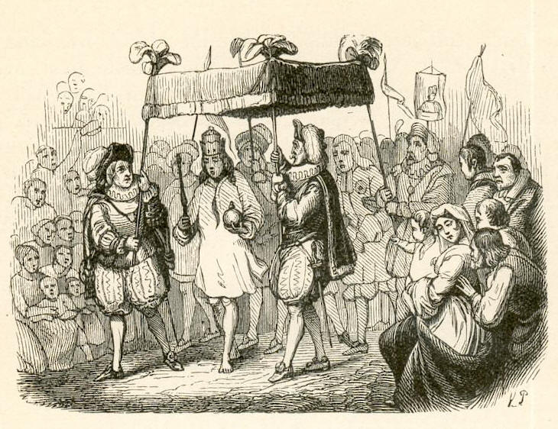
Criteriu: Hainele cele noi ale regelui, și după sens dacă echipa a înțeles despre poveste.
Sursă: https://en.wikipedia.org/wiki/The_Emperor%27s_New_Clothes
Autor: Andrei Lutenco

Întrebare: O legendă Irlandeză povestește despre un bețiv care îl înșeală în repetate rînduri pe Satana. Atunci cînd acesta moare, Satana nu îl primește în iad, ci, ca pedeapsă, îl trimite să umble prin noapte, purtînd cu el un cărbune încins înăuntru unei rădăcini de rapiță, ca să îi sperie pe alții. Dar care este prenumele acestui personaj irlandez.
Răspuns: Jack
Comentariu: Potrivit unor păreri anume de la acest Stingy Jack a apărut dovleacul cu lumînări Jack O’Lantern, atributul indispensabil al sărbătorii Halloween.
Criteriu: Exact.
Sursă: https://en.wikipedia.org/wiki/Stingy_Jack
Autor: Andrei Lutenco, LAREME

Întrebare: Mai nou, EL este folosit în Spania pentru a da cuvintelor o terminație gender-neutră, adică a înlocui terminațiile masculine și feminine (de exemplu „o” și „a”). Scrieți-l.
Răspuns: @ (arond)
Comentariu: semul @ (arond) combină literele o și a.
Criteriu:
Sursă: https://en.wikipedia.org/wiki/Gender_neutrality_in_Spanish
Autor: Lidia Scarlat, Bifidoc & Andrei Lutenco, LAREME

- IMAGINE
Întrebare: Stema cărui stat o aveți în față?
Răspuns: New Mexico
Comentariu: Vulturul din față este și pe drapelul Mexicului, iar cel din spate e vulturul cu cap alb de pe stema SUA.
Criteriu:
Sursă: https://en.wikipedia.org/wiki/Seal_of_New_Mexico
Autor: Andrei Lutenco, LAREME

Întrebare: Un poster pentru turiști în limba engleză de la aeroportul Chișinău, văzut prin iunie, îi îndemna să prețuiască și să se bucure de vara moldovenească. În poster putem vedea un copil și pe ELE. Numiți-le.
Răspuns: Cireșe
Comentariu: Fraza era: Cherish the Moldovan Summer
Criteriu: exact, se poate de acceptat vișine :)
Sursă: observație a autorului, prin iunie
Autor: Andrei Lutenco, LAREME

- (IMAGINE)
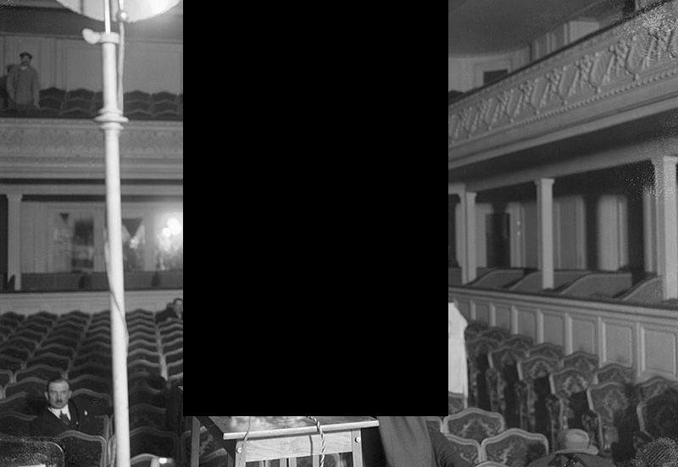
Întrebare: Răspundeți printr-un singur cuvînt pe cine și ce am acoperit în această imagine?
Răspuns: Theremin
Comentariu:
Criteriu: Termen, Thermen , Thermenvox, etc
Sursă: https://www.smithsonianmag.com/innovation/century-ago-this-eerie-sounding-instrument-ushered-in-electronic-music-180973126/
Autor: Sandu Cojocari, LAREME

Întrebare:
În poemul lui James Merrill, lacul, devenind neted și opac, de culoarea cafe-au-lait, parcă ar face un X peisajului dimprejur, care se reflectă în el. Ce cuvînt, care provine de la un nume propriu a fost înlocuit cu X?
Răspuns: Dagherotip
Comentariu: Lacul parcă ar face o fotografie peisajului.
Criteriu:
Sursă: James Merrill, The Changing Light at Sandover
Autor: Andrei Lutenco, LAREME

- (Pentru cititor: întrebarea se citește de două ori intenționat)
Întrebare: În romanul său, Andrei Platonov povestește că în timpul Războiului Civil în sate nu funcționau bibliotecile și nimeni nu vindea cărți de aceea oamenii care știau să citească se adunau în casa LUI, ca la bibliotecă. Cine este EL? În romanul său, Andrei Platonov povestește că în timpul Războiului Civil în sate nu funcționau bibliotecile și nimeni nu vindea cărți de aceea oamenii care știau să citească se adunau în casa LUI, ca la bibliotecă. Cine este EL?
Răspuns: Poștașul
Comentariu: În roman, bieții oameni, care știu să citească, îs nevoiți să se delecteze cu scrisorile altora. Întrebarea a sunat de două ori. După cum știm din denumirea celebrului film: poștașul întotdeauna sună de două ori.
Criteriu:
Sursă: A. Platonov, Cevengur și https://en.wikipedia.org/wiki/The_Postman_Always_Rings_Twice_(1981_film)
Autor: Andrei Lutenco, LAREME

Întrebare: Într-un articol din septembrie 2019, autorul zice că în sua există 480.000 de taxiuri londoneze negre. În 2012, 14 raioane din Moldova au primit 35 de taxiuri londoneze care erau, și ele, negre. Care trei cuvinte au fost înlocuite în întrebare?
Răspuns: Autobuze școlare galbene
Comentariu:
Criteriu:
Sursă:
https://mecc.gov.md/ro/content/hai-cu-noi-la-o-scoala-mai-buna-35-autobuze-scolare-pentru-elevii-din-14-raioane
Autor: Sandu Cojocari, LAREME

Întrebare: În serialul animat Bojack Horseman despre un cal - actor, o ALFA tunde tufarii și iarba. Cine a fost înlocuit cu ALFA?
Răspuns: oaie
Comentariu: un fel de paradox.
Criteriu:
Sursă: Serialul Bojack Horseman
Autor: Andrei Lutenco, LAREME

Întrebare: Gluma de pe internet:
„I-am zis copilului meu sa nu se mai joace în ruleta ruseasca. Dar știți cum e cu copiii...”. Continuați gluma cu un frazeologism în limba română.
Răspuns: Pe o ureche îi intră, pe alta îi iese
Comentariu: Ruleta rusească..copii.. :)
Criteriu: după sens
Sursă: reddit.com
Autor: Cezar Țivirenco, Bifidoc

// Rezervă
- IMAGINE: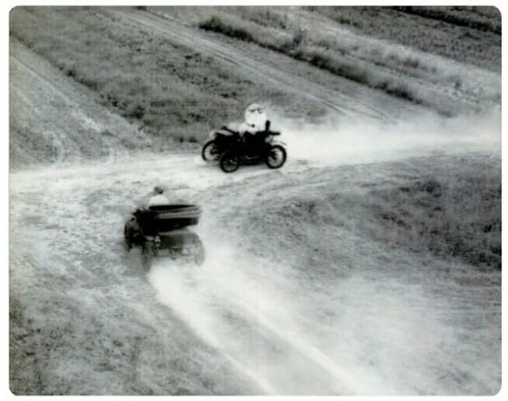
Întrebare: Materialul distributiv reprezinta o imagine din anul 1895, unde în statul Ohio s-au ciocnit 2 masini. Spuneți care este partea amuzantă a acestei întâlniri?
Răspuns: Acestea erau unicile 2 mașini din statul Ohio
Comentariu:
Criteriu:
Sursă:
Autor: Ad Astra

